Муниципальное бюджетное дошкольное образовательное учреждение Детский сад общеразвивающего вида с приоритетным направлением художественно-эстетического развития воспитанников «Звездочка» п. Первомайский

Мастер-класс
«Движение – основа здоровья детей.
Самостоятельная двигательная деятельность»

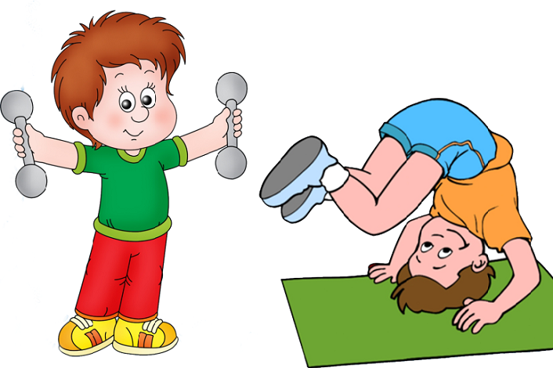

Подготовила воспитатель:
Хилкова Т.В.

П.Первомайский
2023г.
Большую роль в двигательном режиме играет самостоятельная двигательная деятельность детей, которая возникает по инициативе ребенка. Самостоятельная двигательная деятельность организуется как в группе, так и зале, чтобы обеспечить детям двигательную разрядку в условиях просторного помещения. В группе организация двигательной деятельности детей происходит за счет набора оборудования спортивного уголка.
Так как ведущая деятельность дошкольника – это игра, предлагаю вам идею для организации самостоятельной двигательной деятельности дошкольников: использовать яркие картинки со схематичным изображением персонажей или детей, выполняющих разные движения, глядя на которые у детей возникло бы желание повторить то, что они увидели. От традиционной наглядности карты-схемы отличаются тем, что дети учатся умению выполнять игровые движения, схематично обозначенные на специальных карточках, строят свои действия, пользуясь схемой и читая ее графический образ.
Расположить их необходимо в уголке по физическому развитию, дети проявят интерес к ним, будут стараться выполнить задание. Использование карт-заданий детьми, конечно же, под вашим косвенным руководством, будет способствовать развитию у детей самостоятельности и инициативности, которые будут проявляться в виде выбора карт-заданий, оборудования, подготовки места выполнения, а также – попытках объединить несколько карт-заданий и выполнить более сложную цепочку движений.
Это могут быть движения с оборудованием или без оборудования, индивидуальные движения или движения с партнером, задания для подгруппы детей.
Начиная с младшего дошкольного возраста целесообразно использовать яркие картинки-задания с изображением несложных движений, а в старшем дошкольном возрасте можно предложить детям использовать схематичное изображение одного движения или ряда движений, соответствующих возрасту.
Выбирая соответствующую карту-задание, ребенок учится планировать свою деятельность, учится взаимодействию с другими детьми при достижении своей цели, ведь для этого ему нужно найти партнера, договориться с ним какую роль при выполнении движения будет играть каждый из них, и затем – сообща действовать.
Еще один интересный момент - старшие дети проявляют интерес к
самостоятельному изготовлению карт-заданий, и именно с теми движениями,
которые они хотели бы выполнять.
Размещая такие карты-задания в уголок по физическому развитию, вы получите возможность оказать помощь тем детям, которые испытывают трудности в умении организовывать свою самостоятельную двигательную деятельность, а также – привлечь малоподвижных детей к активной двигательной деятельности.
Но для возможности использования детьми таких карт в полном объеме, вам придется обеспечить в физкультурном уголке достаточное и разнообразное физкультурно-игровое оборудование.
Необходимым условием для педагога во время самостоятельной двигательной деятельности детей является наблюдение за ними, и, при необходимости, своевременное опосредованное оказание помощи, а также – обязательное отслеживание соблюдения техники безопасности, и, конечно же, своевременное поощрение детей при выборе карт-заданий для стимулирования к продолжению деятельности.
Еще одно необходимо условие – своевременное обеспечение сменяемости карт-заданий и оборудования с учетом интересов детей для дальнейшей мотивации их к занятию двигательной деятельностью.
Практическая часть.
Для создания самостоятельных карт, предлагаю участникам воспользоваться листами бумаги и карандашами.
Считаю, что такая опосредовано организованная самостоятельная двигательная деятельность с помощью карт-заданий способствует укреплению здоровья детей, расширению их двигательного опыта, пробуждает интерес к занятиям физической культурой, развивает двигательное творчество, а также навыки самоорганизации и общения со сверстниками в процессе совместной деятельности.

